Кейс « Интерьер и планировка кухни - столовой».
О кейсе
Ознакомить с профессией дизайнер интерьера.
Итогом будет создание кухни - соловой в программе Sweet Home 3D.
Категория кейса
Вводный.
Примерный возраст обучающихся -10 -11 лет
Место в структуре программы:
Автономный.
Количество академических часов, на которые рассчитан кейс:
2 часа.
Учебно-тематическое планирование:
Блок 1.
Предполагаемая продолжительность | Цель блока
5 мин. | Проверка готовности к уроку, готовность оборудования к работе.
Что делаем:
Повторяем правила техники безопасности при работе с персональными компьютерами, включаем ПК.
Блок 2.
Предполагаемая продолжительность | Цель блока
20 мин. | Введение в тему кейса.  -посмотреть презентацию «Современная кухня»  - познакомить с интерфейсом программы Sweet Home 3D
Что делаем:
Смотрим презентацию «Современная кухня», какие есть типы кухонь, оборудование и меблировка. Обсуждаем, что понравилось, что не понравилось. Какая кухня или отдельные предметы мебели понравились и хотели бы их использовать.
Запускаем программу Sweet Home 3D. Через интерактивную доску пошагово вместе с учителем создаем комнату (кухню), стены.
Блок 3.
Предполагаемая продолжительность | Цель блока
40 мин. | Выполнение дизайн проекта «Интерьер кухни – столовой», практическая часть.
Что делаем:
Дети наполняют комнату (кухню) оборудованием и мебелью. Приложение №1 Инструкция для обучающихся. Осуществление учебных действий по учебному плану. Помогаю, оказываю помощь при затруднении.
Блок 4.
Предполагаемая продолжительность | Цель блока
20 мин. | Представление (демонстрация конечного результата) кухни – столовой.
Что делаем:
Выводим на интерактивную доску изображение кухни. Обучающийся представляет свою кухню перед классом.
Блок 5.
Предполагаемая продолжительность | Цель блока
5 мин. | Анализ типичных ошибок, раскрытие их причин, общая оценка урока.
Что делаем:
На этом этапе обсуждаем, достигнута ли цель урока, получились ли кухни, что было сложным.

Предполагаемые результаты обучающихся:
Артефакты: Создают кухню – столовую в программе SweetHome 3D. Получают индивидуальное фото своей кухни.
Softskills:
Развитие креативного и критического мышления.
Индивидуальная работа.
Умение представить и отстоять свою точку зрения.
Hardskills:
- Расширение навыков работы в SweetHome3D
- Умение грамотно подбирать цветовую гамму
- Приобретение навыков композиции

Дополнительно (вариативная часть)
Руководство наставника
Текст – легенда кейса
На базе отдыха построили три новых коттеджа. База отдыха находится на берегу озера. Основными туристами (отдыхающими) являются люди, которые приехали на рыбалку или покататься по озеру. В три коттеджа нужно спроектировать кухни – столовые, так чтобы они были удобными, современными. Давайте представим, что нам пришел заказ на оформление интерьера кухни в коттедже.

Сегодня выполним практическую работу по проектированию с помощью программы SweetHome 3D. С помощью её можно расставить в помещении с заданными размерами мебель, выбрать цвет и размеры, посмотреть, как будет выглядеть будущая кухня с разных сторон. Кроме того, эта программа позволяет создать похожее на фотографию изображение готового проекта кухни. Используя данную программу, можно создавать интерьер жилого дома или отдельных комнат. В программе имеется каталог предметов мебели и других деталей интерьера.

Материалы в помощь:
- http://www.sweethome3d.com/ru/
Инструкция:
Рассмотрим интерфейс программы. Рабочее окно программы делится на 4 части.
Первая часть – библиотеки, которая содержит каталог образцов мебели, расположенных по категориям.
Вторая часть – список объектов, то есть список образцов мебели, используемых в проекте.
Третья область – окно проекции. Оно предназначено для разработки плана помещения и расстановки мебели. Окно проекции представляет собой план помещения.
Последняя часть – окно трёхмерного вида. В нём будет отображаться интерьер в виде трёхмерного изображения, то есть конечный результат работы.

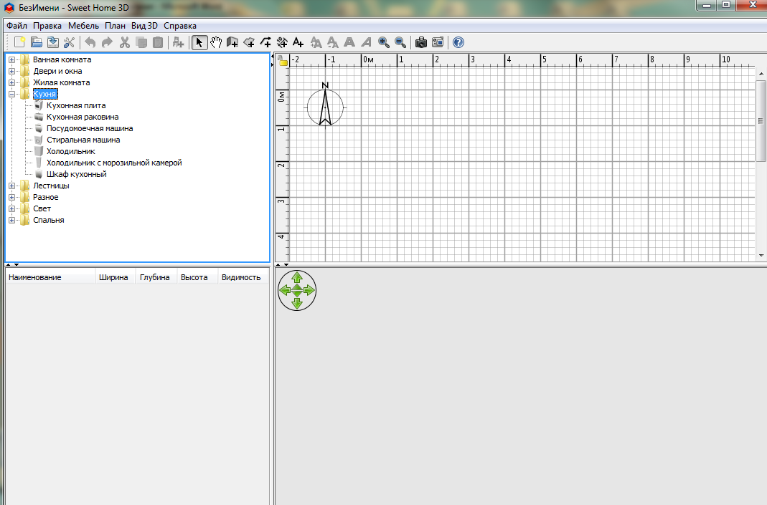
Начальный этап работы – прорисовка стен комнаты.
Для того, чтобы нарисовать план комнаты, необходимо знать её реальные размеры: периметр комнаты, высоту стен, на каком расстоянии расположены окна и двери и их размеры. Для прорисовки периметра комнаты на плане нужно выбрать инструмент «Создать комнату». Чтобы нарисовать периметр комнаты, нужно щелкнуть в ее предполагаемых углах в окне проекции. Далее необходимо нарисовать стены. Для начала настраиваются параметры стен.

Текущий инструктаж заключается в обходе рабочих мест и контроле за работой учеников. При этом учитель проверяет правильность выполняемых приемов, указывает на недостатки, дает дополнительные пояснения, осуществляет показ и т.д. Учитель оказывает помощь, корректирует действия обучающихся. Обратить внимание на инструкционные карты.
Учитель:- В команде меню Файл / «Настройки» на экране появляется диалоговое окно. Используя предложенные настройки, можно изменить штриховку новых стен, задать толщину стен (по умолчанию задана толщина 7,5 см), задать высоту стен. Для рисования стен используется инструмент «Создать стены». В окне проекции стены обозначаются штриховкой, а в окне трёхмерного вида прорисована трёхмерная модель прямоугольного помещения со стенами.
- Не забывайте в процессе работы постоянно сохранять ваш проект, используя кнопку «Сохранить» план на панели инструментов.
Учащиеся выполняют создание плана комнаты и прорисовку стен.
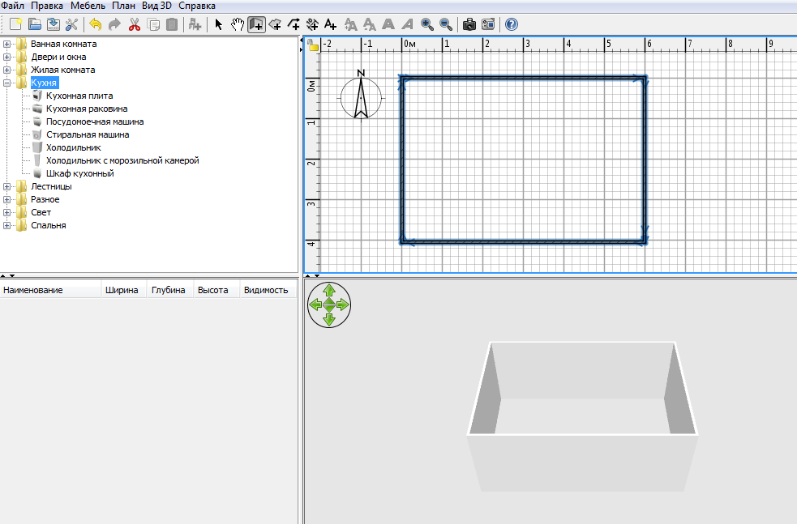
Учитель: Теперь добавим двери и окна в созданную вами комнату. Сначала установим дверь. Для этого, во-первых, необходимо выбрать инструмент «Выбор объектов» на плане. Во-вторых, в окне «библиотек» открыть библиотеку «Двери и окна», в которой содержится несколько образцов различных дверей и окон. Нажав и удерживая клавишу мыши на выбранной модели, можно перетащить дверь на нужную стену. Прежде чем отпустить клавишу, необходимо обратить внимание на размерные линии, использующиеся для установки двери в соответствии с планом комнаты.
Настройка параметров двери – следующий шаг. После установки двери в стену, в окне списка объектов появляется строка Дверь открытая. В этой строке указаны размеры объекта (в данном случае – двери), которые можно изменить, дважды щёлкнув мышью на строке «Дверь» и в появившемся окне изменить размеры. Аналогичным образом добавляются и изменяют свои размеры окна.

Учитель: Следующим этапом нашей работы является окраска стен, пола и потолка. Для того чтобы произвести окраску стен и пола, необходимо дважды щёлкнуть мышью внутри комнаты на плане в окне проекции. В результате должно появиться диалоговое окно«Изменить комнату». В появившемся диалоговом окне необходимо задать параметры.
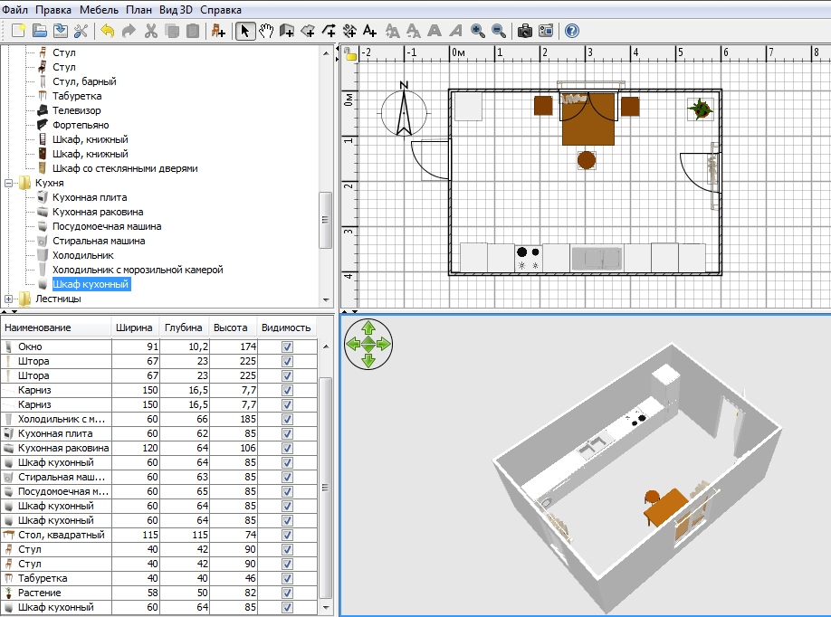

Учитель: Наконец, в подготовленную комнату мы можем добавить мебель и предметы интерьера. Сначала необходимо открыть библиотеку «Жилая комната». Затем нужно найти модель выбранного предмета мебели и перетащить её на план комнаты в окне проекции, и далее, не отпуская левую клавишу мыши, переместить его в нужную часть комнаты. Мебель не всегда может быть расположена в комнате под нужным углом, поэтому предметы мебели можно поворачивать, а также отражать зеркально, для чего существуют специальные инструменты.
Теперь вам необходимо выполнить визуализацию трёхмерного вида, то есть, как интерьер кухни будет выглядеть в реальной жизни. Для этого в меню Вид 3D выполните команду «Создать фото». В открывшемся диалоговом окне задайте размеры создаваемого изображения в пикселях. Созданную картинку сохраните в виде графического файла на диске компьютера.
Обучающиеся выполняют визуализацию трёхмерного вида помещения и сохранение графического файла.
- -Что вы узнали нового, чему научились на этом уроке?
-Какие затруднения возникли у вас в ходе работы с программой SweetHomе?
Обратить внимание:
-Рекомендуется следить, чтобы все участники были вовлечены в процесс работы.
- Следите за масштабом выбранной мебели.

Для наставника:
Подготовить демонстративный материал (слайд – презентация «Современная кухня», как наглядное пособие, какие могут быть кухни.

Руководство для обучающегося
Текст-легенда кейса
На базе отдыха построили три новых коттеджа. База отдыха находится на берегу озера. Основными туристами (отдыхающими) являются люди, которые приехали на рыбалку или покататься по озеру. В три коттеджа нужно спроектировать кухни – столовые, так чтобы они были удобными, современными. Давайте представим, что нам пришел заказ на оформление интерьера кухни в коттедже.

Сегодня выполним практическую работу по проектированию с помощью программы SweetHome 3D. С помощью её можно расставить в помещении с заданными размерами мебель, выбрать цвет и размеры, посмотреть, как будет выглядеть будущая кухня с разных сторон. Кроме того, эта программа позволяет создать похожее на фотографию изображение готового проекта кухни. Используя данную программу, можно создавать интерьер жилого дома или отдельных комнат. В программе имеется каталог предметов мебели и других деталей интерьера.

ИНСТРУКЦИЯ:
Рабочее окно программы делится на 4 части.
Первая часть – библиотеки, которая содержит каталог образцов мебели, расположенных по категориям.
Вторая часть – список объектов, то есть список образцов мебели, используемых в проекте.
Третья область – окно проекции. Оно предназначено для разработки плана помещения и расстановки мебели. Окно проекции представляет собой план помещения.
Последняя часть – окно трёхмерного вида. В нём будет отображаться интерьер в виде трёхмерного изображения, то есть конечный результат работы.

Начальный этап работы – прорисовка стен комнаты.
Для того, чтобы нарисовать план комнаты, необходимо знать её реальные размеры: периметр комнаты, высоту стен, на каком расстоянии расположены окна и двери и их размеры. Для прорисовки периметра комнаты на плане нужно выбрать инструмент «Создать комнату». Чтобы нарисовать периметр комнаты, нужно щелкнуть в ее предполагаемых углах в окне проекции. Далее необходимо нарисовать стены. Для начала настраиваются параметры стен.
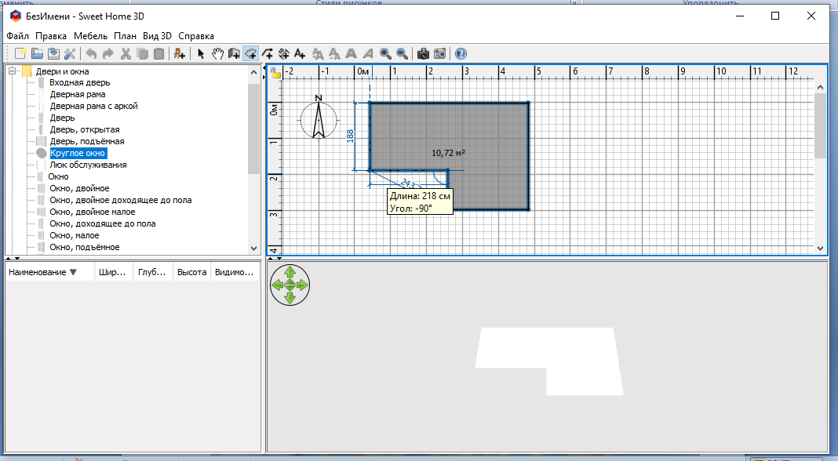
Текущий инструктаж заключается в обходе рабочих мест и контроле за работой учеников. При этом учитель проверяет правильность выполняемых приемов, указывает на недостатки, дает дополнительные пояснения, осуществляет показ и т.д. Учитель оказывает помощь, корректирует действия обучающихся. Обратить внимание на инструкционные карты.
Учитель:- В команде меню Файл / «Настройки» на экране появляется диалоговое окно. Используя предложенные настройки, можно изменить штриховку новых стен, задать толщину стен (по умолчанию задана толщина 7,5 см), задать высоту стен. Для рисования стен используется инструмент «Создать стены». В окне проекции стены обозначаются штриховкой, а в окне трёхмерного вида прорисована трёхмерная модель прямоугольного помещения со стенами.
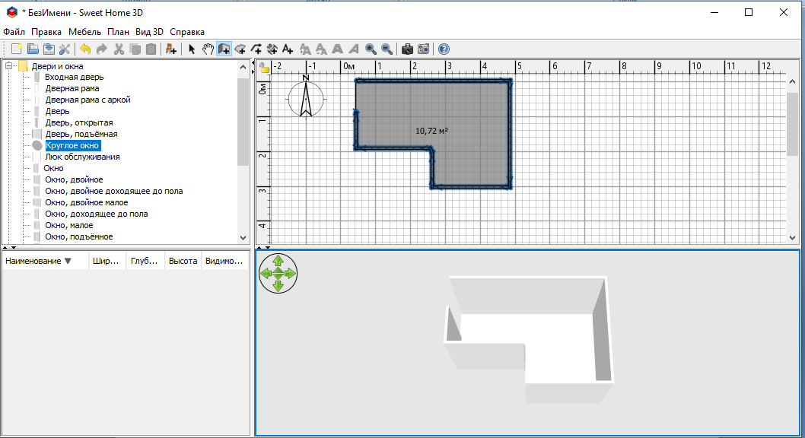
После установки стен, делаем окна, двери (из библиотеки).
- Не забывайте в процессе работы постоянно сохранять ваш проект, используя кнопку «Сохранить» план на панели инструментов.
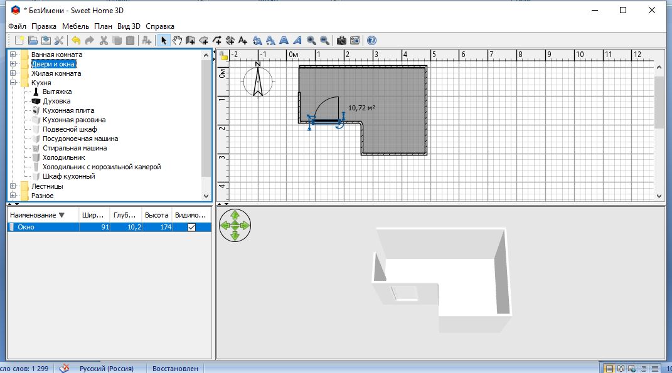
Создаем кухню – столовую. В библиотеке находим кухню, нажимаем на +, выбираем из предлагаемого списка мебель.
Жизненный цикл:
Учащиеся после создания комнаты с учителем, выбирают оборудование, мебель из библиотеки, располагают его по своему усмотрению (желанию). По необходимости меняют масштаб. Решают цветовое соотношение стен, пола, мебели.

